Informations sur le ravitaillement des liquides
Manuel d'atelier KDI 2504TCR / KDI 2504TCRE5 (Rev. 17.8)


Sommario
1. TITOLO 1 2
1.1. Asdfsdfsdf 2
1.2. Asdfsdfsdfggg 2

Informations sur le ravitaillement des liquides

Huile moteur
Important

- Avant de procéder à cette opération, lire le Par. 3.3.2.
- Dévisser le bouchon de ravitaillement de l’huile A ou le bouchon de ravitaillement de l’huile C si le bouchon A n’est pas accessible.  - Ravitailler avec de l’huile en respectant le type et la quantité prescrits ( Tab. 2.2 ). | 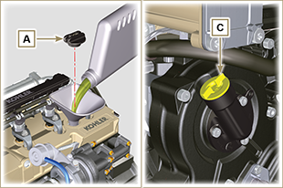  Fig 10.1
- Retirer la jauge de niveau d’huile B et contrôler que le niveau soit proche, mais pas au-dessus, de MAX .  - Remplir si le niveau n'est pas proche de MAX et réinsérer correctement la jauge de niveau d’huile B .  - Visser le bouchon A ou C .  REMARQUE: Voir le Par. 11.1 pour les différentes configurations de la jauge d'huile. | 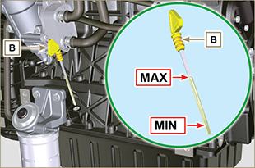  Fig 10.2
REMARQUE : Cliquer a droit pour reproduire la procédure. | https://www.youtube.com/embed/cVpoy_m253A?showinfo=0&rel=0

Liquide réfrigérant
Important

- Avant de procéder à cette opération, lire le Par. 3.3.2.
- Visser le bouchon G , en remplaçant le joint en cuivre (couple de serrage 50 Nm ). | 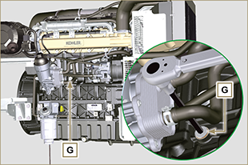  Fig 10.3
REMARQUE : Sur le raccord de vidange B , il peut y avoir un bouchon de fermeture ou un tuyau de raccordement à la cuve d'expansion (Fig. 10.6) ; les deux sont fixés avec un collier.  - Réinsérer sur le raccord de vidange B , soit le bouchon de fermeture, soit le tuyau de raccordement à la cuve d'expansion. | 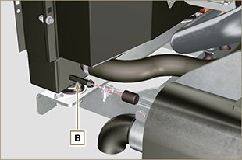  Fig 10.4
Avertissement  - Présence de vapeur et de liquide réfrigérant sous pression. Danger de brûlures.  - Ravitailler le radiateur avec du liquide réfrigérant (voir le Par. 2.6 pour les spécifications du liquide).  - Le liquide doit recouvrir les tuyaux à l'intérieur du radiateur d’environ 5 mm  - Pour les moteurs pourvus d’une cuve d'expansion séparée, introduire le liquide jusqu'au repère de niveau maximum.  - Dévisser la vis F sur la culasse H , faire sortir l'air éventuellement présent, puis visser la vis F (couple de serrage 8 Nm - Fig. 10.7 ).  - Démarrer le moteur sans bouchon A sur le radiateur ou D sur la cuve d'expansion C .  - Maintenir le moteur au régime de rotation minimum ou sans charge jusqu'à ce que le niveau du liquide réfrigérant baisse et se stabilise (le temps d'attente varie selon la température ambiante).  - Couper le moteur et attendre qu'il atteigne la température ambiante.  - Remplir jusqu'au repère du niveau MAX . s'il y a une cuve d'expansion C .  - Sans cuve d'expansion, le liquide doit recouvrir les tuyaux à l'intérieur du radiateur d'environ 5 mm.  Ne pas remplir complètement le radiateur mais laisser un volume libre adéquat pour l'expansion du liquide réfrigérant.  - Visser le bouchon A du radiateur ou D de la cuve d'expansion C .  Avertissement  - Avant de procéder au démarrage, s'assurer que les bouchons sur le radiateur et sur la cuve d'expansion, si présente, soient correctement montés, afin d'éviter des fuites de liquide ou de vapeur à températures élevées.  - Au bout de quelques heures de fonctionnement, arrêter le moteur et attendre qu'il atteigne la température ambiante. Vérifier et rétablir le niveau du liquide réfrigérant si nécessaire. | 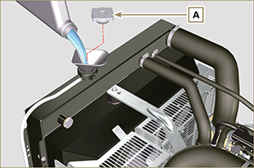  Fig 10.5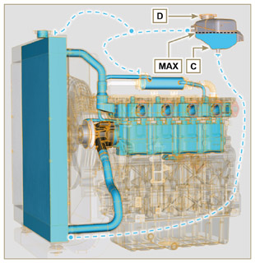  Fig 10.6
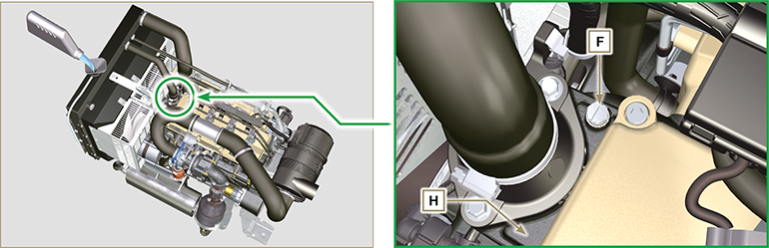
Fig 10.7

REMARQUE: Cliquer a droit pour reproduire la procédure. | https://www.youtube.com/embed/S79xPhTZMps?showinfo=0&rel=0

